Заполните сведения в карточке физ.лица:
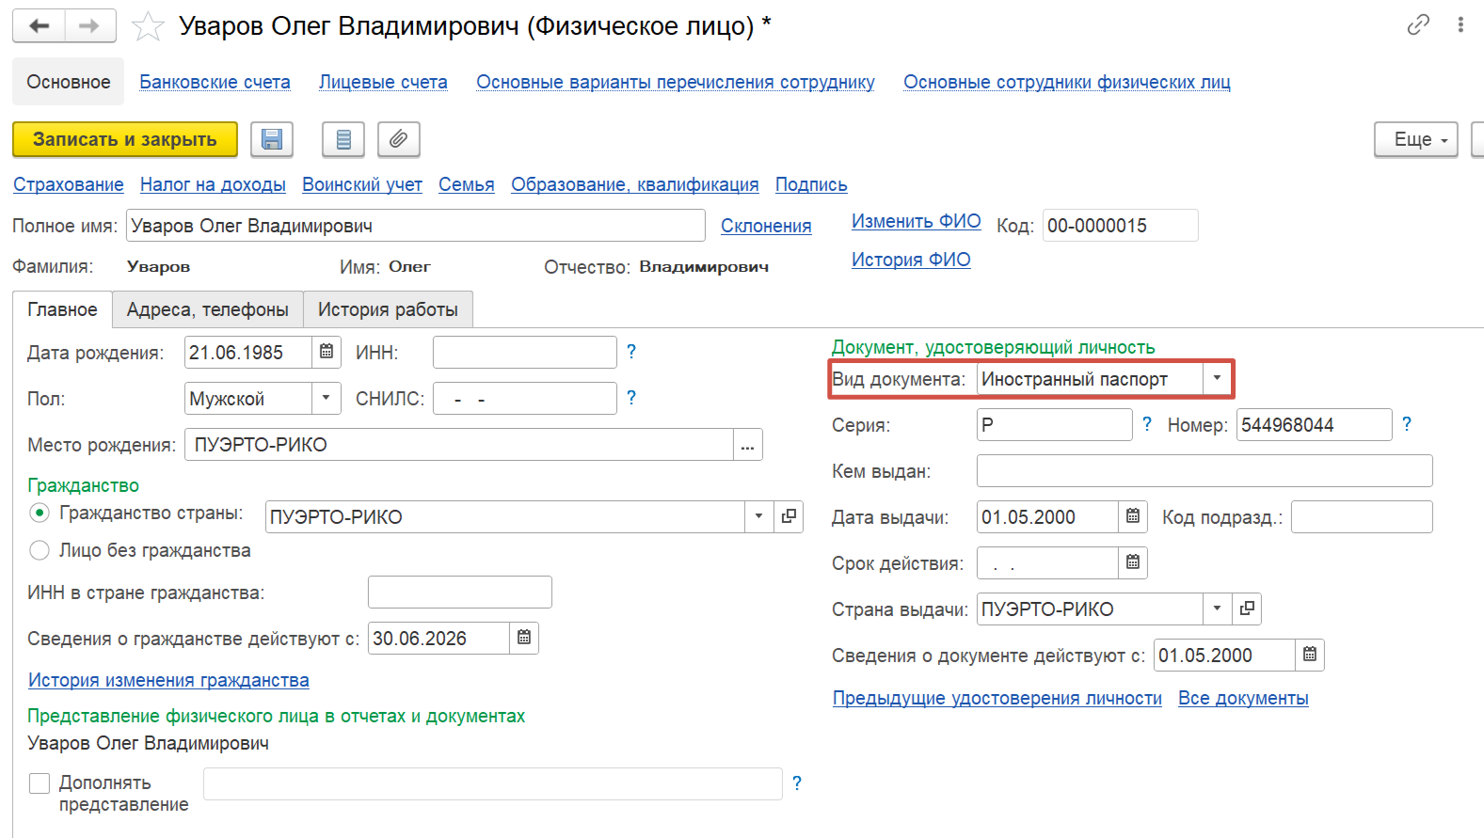
Создайте доверенность на это физ.лицо:
